**1. Đăng nhập (Login)**

**Mục tiêu:**

Cho phép người dùng hiện có đăng nhập vào hệ thống để truy cập các chức năng.

**Chức năng:**

* Người dùng nhập **Tên tài khoản** và **Mật khẩu**.
* Xác thực thông tin đăng nhập từ cơ sở dữ liệu.
* Thông báo lỗi nếu tài khoản/mật khẩu không đúng.
* Chuyển hướng vào giao diện chính nếu đăng nhập thành công.

**Input:**

* **Tên tài khoản:** Dạng chuỗi ký tự (không chứa khoảng trắng).
* **Mật khẩu:** Dạng chuỗi ký tự, tối thiểu 6 ký tự.

**Output:**

* Thông báo "Đăng nhập thành công" hoặc lỗi như "Sai tên tài khoản/mật khẩu".

**Yêu cầu đặc biệt:**

* Mã hóa mật khẩu trước khi lưu hoặc xác thực.
* Lưu session (nếu có).

**Workflow:**

1. Người dùng nhập tài khoản, mật khẩu → Nhấn nút "Đăng nhập".
2. Hệ thống kiểm tra thông tin trong cơ sở dữ liệu.
   * Nếu hợp lệ → Chuyển đến giao diện chính.
   * Nếu không hợp lệ → Hiển thị lỗi.
   * 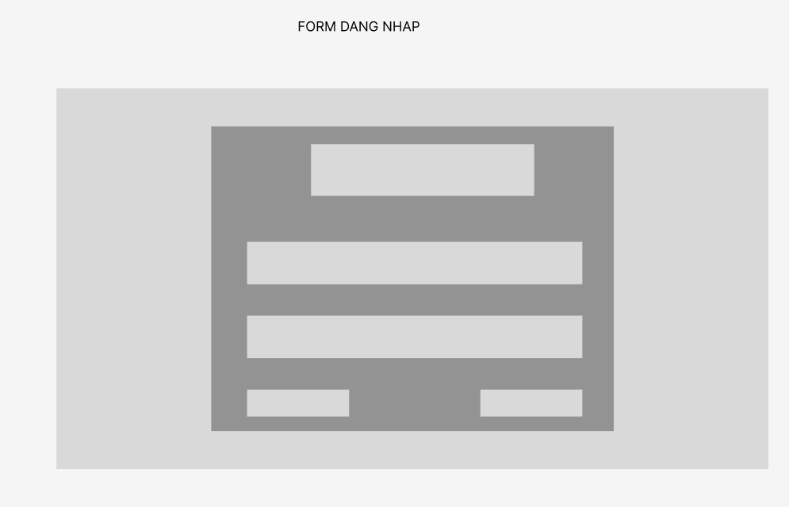

**2. Đăng ký (Register)**

**Mục tiêu:**

Cho phép người dùng mới tạo tài khoản để sử dụng hệ thống.

**Chức năng:**

* Nhập thông tin cá nhân (Tên tài khoản, Mật khẩu, Xác nhận mật khẩu).
* Kiểm tra tài khoản đã tồn tại chưa.
* Lưu thông tin người dùng mới vào cơ sở dữ liệu nếu hợp lệ.

**Input:**

* **Tên tài khoản:** Chuỗi ký tự, không trùng lặp.
* **Mật khẩu:** Chuỗi ký tự, tối thiểu 6 ký tự.
* **Xác nhận mật khẩu:** Chuỗi phải trùng với Mật khẩu.

**Output:**

* Thông báo "Đăng ký thành công" hoặc lỗi (VD: "Tên tài khoản đã tồn tại", "Mật khẩu không khớp").

**Workflow:**

1. Người dùng nhập thông tin → Nhấn "Đăng ký".
2. Hệ thống kiểm tra thông tin.
   * Nếu hợp lệ → Lưu vào cơ sở dữ liệu → Hiển thị "Thành công".
   * Nếu không hợp lệ → Hiển thị lỗi.
   * 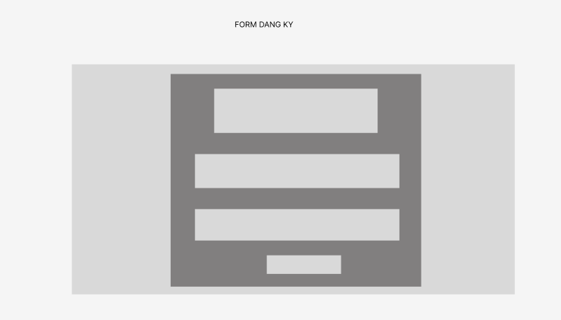

**3. Quản lý thông tin sách**

**Mục tiêu:**

Cung cấp giao diện để thêm, sửa, xóa và hiển thị danh sách sách trong hệ thống.

**Chức năng:**

* **Thêm sách:** Nhập thông tin sách mới (Tên, Tác giả, Thể loại, Giá, Mã sách).
* **Sửa thông tin sách:** Chỉnh sửa dữ liệu của sách có sẵn.
* **Xóa sách:** Xóa một sách cụ thể khỏi cơ sở dữ liệu.
* **Hiển thị danh sách sách:** Danh sách tất cả các sách theo bảng hoặc dạng lưới.

**Input:**

* **Tên sách:** Chuỗi ký tự.
* **Tác giả, Thể loại:** Chuỗi ký tự.
* **Giá:** Số nguyên dương.
* **Mã sách:** Mã duy nhất.

**Output:**

* Bảng danh sách sách sau mỗi thao tác.
* Thông báo thêm/sửa/xóa thành công hoặc lỗi (nếu có).

**Workflow:**

1. Người dùng chọn chức năng (Thêm, Sửa, Xóa).
2. Nhập hoặc chỉnh sửa thông tin → Nhấn nút tương ứng.
   * Nếu hợp lệ → Cập nhật cơ sở dữ liệu → Hiển thị danh sách mới.
   * Nếu không hợp lệ → Thông báo lỗi.

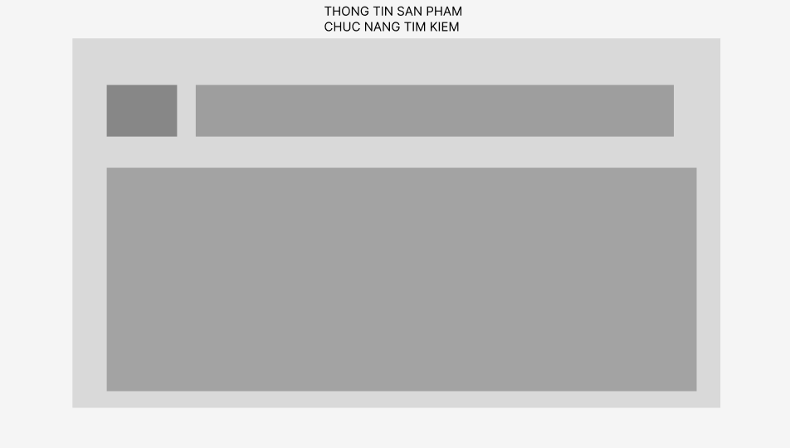

**4. Chi tiết thông tin sách**

**Mục tiêu:**

Hiển thị đầy đủ các thông tin chi tiết về một quyển sách khi người dùng chọn.

**Chức năng:**

* Khi người dùng click vào một quyển sách trong danh sách, hệ thống sẽ hiển thị chi tiết.
* Các thông tin hiển thị:
  + Tên sách.
  + Tác giả.
  + Thể loại.
  + Giá.
  + Mã sách.
  + Mô tả chi tiết (nếu có).

**Input:**

* **Mã sách hoặc ID sách**: Được truyền từ danh sách.

**Output:**

* Giao diện chứa thông tin chi tiết về sách được chọn.

**Workflow:**

1. Người dùng chọn một sách trong danh sách.
2. Hệ thống truy xuất thông tin từ cơ sở dữ liệu.
3. Hiển thị thông tin sách trên màn hình.

**Tích hợp các module**

1. **Đăng nhập** là bước đầu tiên để truy cập vào hệ thống.
2. **Đăng ký** hỗ trợ người dùng mới tạo tài khoản.
3. Sau khi đăng nhập, người dùng có thể quản lý sách qua **Quản lý thông tin sách** và xem chi tiết sách qua **Chi tiết thông tin sách**.

